ПРИ ПОДЪЕМЕ БРОНЕКАТЕРА ПОД ВОЛГОГРАДОМ НАШЛИ ГАЛЕРУ ПЕТРОВСКОЙ ЭПОХИ

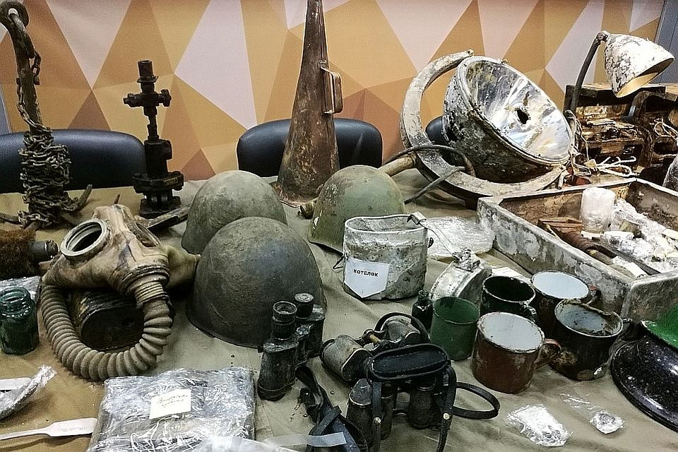

Бронекатер БК-31 был подбит и затонул во время Сталинградской битвы у острова Голодный 8 - 9 октября 1942 года. Его остов обнаружили на дне реки напротив Центральной набережной Волгограда спустя 75 лет. Долгие десятилетия БК-31 скрывал песок. Но в этом году уровень воды был небывало высоким, пески размыло, и на семиметровой глубине дайверы увидели торчащую башню. 5 ноября 2017 года началась уникальная операция по подъему судна. На это ушло 16 дней.

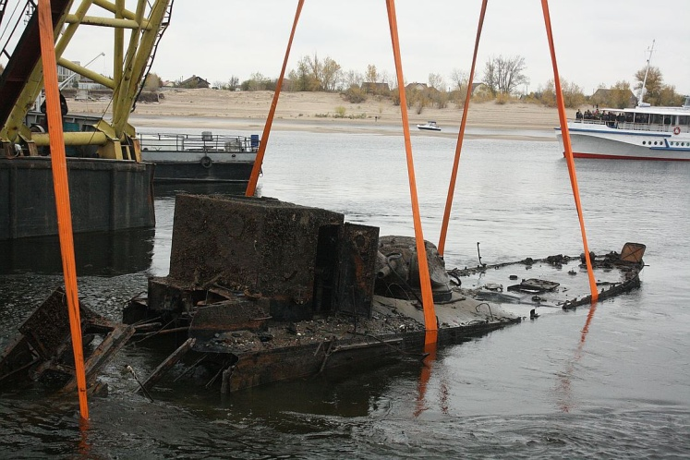 | 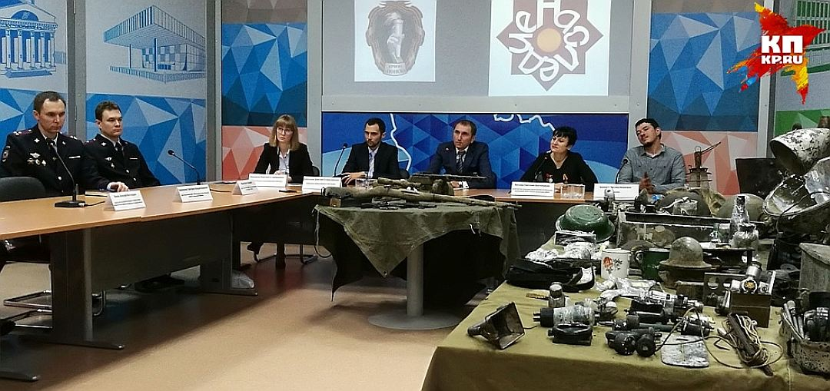

Сначала все тщательно исследовали, просчитали. Металлический канат запросто мог разрезать поврежденный в бою бронекатер. Поэтому заказали специальные текстильные стропы, каждая из которых способна выдержать нагрузку в 150 тонн. Затем водолазы очистили корпус корабля от песчаных наносов, по возможности убрали песок из помещений. Для подъема задействовали земснаряд и два плавучих крана: один поднимал, другой откапывал. Течение Волги в этом месте очень сильное, бронекатер снова и снова заносило песком.

НА ДНЕ СТАРИННЫЕ ГАЛЕРЫ

Водолазы завели под днище бронекатера три огромных стропы. Во время этой операции на дне в радиусе 200 метров обнаружили еще несколько затонувших судов разных эпох. На одном из них лежал сам бронекатер.
- Судно под бронекатером оказалось деревянным. Мы случайно вырвали его кусок - деревянный брус с огромными коваными гвоздями. Судно точно не современное и не времен Великой Отечественной войны. А в 50 метрах от него затонувшая галера длиной около 60 метров, предположительно, петровских времен. На якоре выбита дата - 1712 год, - рассказал во время «круглого стола», посвященного подъему БК-31 Дмитрий Кабельков, генеральный директор компании «Монолитстрой-Холдинг», которая занималась подъемом бронекатера.
А рядом - еще две танковые башни, которые вполне могут принадлежать бронекатеру проекта 1124. Но пока предстоит разобраться с тем, что уже подняли со дна реки.

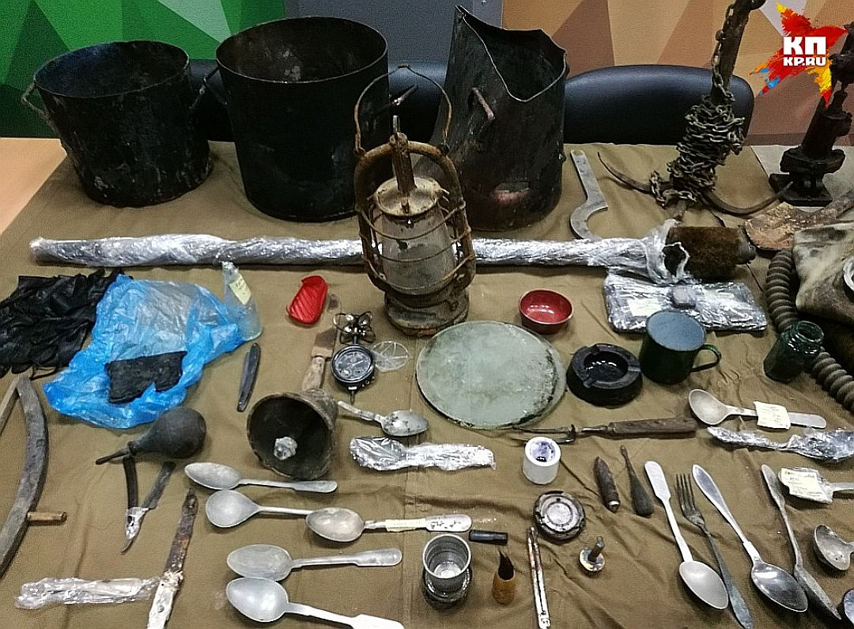
Все эти вещи помогут поисковикам восстановить историю и экипажа БК-31.Фото:

ИМЕНА ПОГИБШИХ ПОДСКАЗАЛИ ЛОЖКИ

На бронекатере, защищавшем Сталинград, обнаружили останки 11 человек. Часть из них - члены экипажа, их имена увидели на ложках. А личности остальных предстоит выяснить поисковикам.

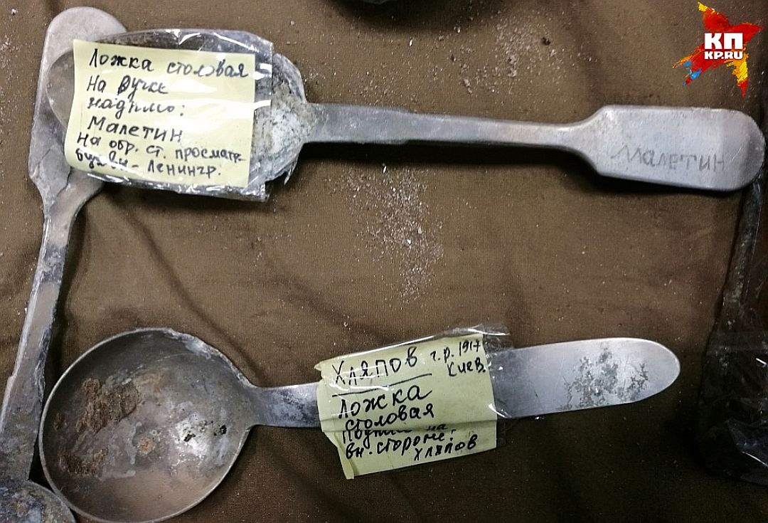
Пока удалось установить имена четырех погибших членов экипажа. Их подсказали
Сам бронекатер пришлось поднимать по частям – отделилась корма. Он частично разрушен взрывом. Но вещи внутри отлично сохранились, они на удивление в хорошем состоянии. Личные вещи экипажа, оружие, аппаратура.

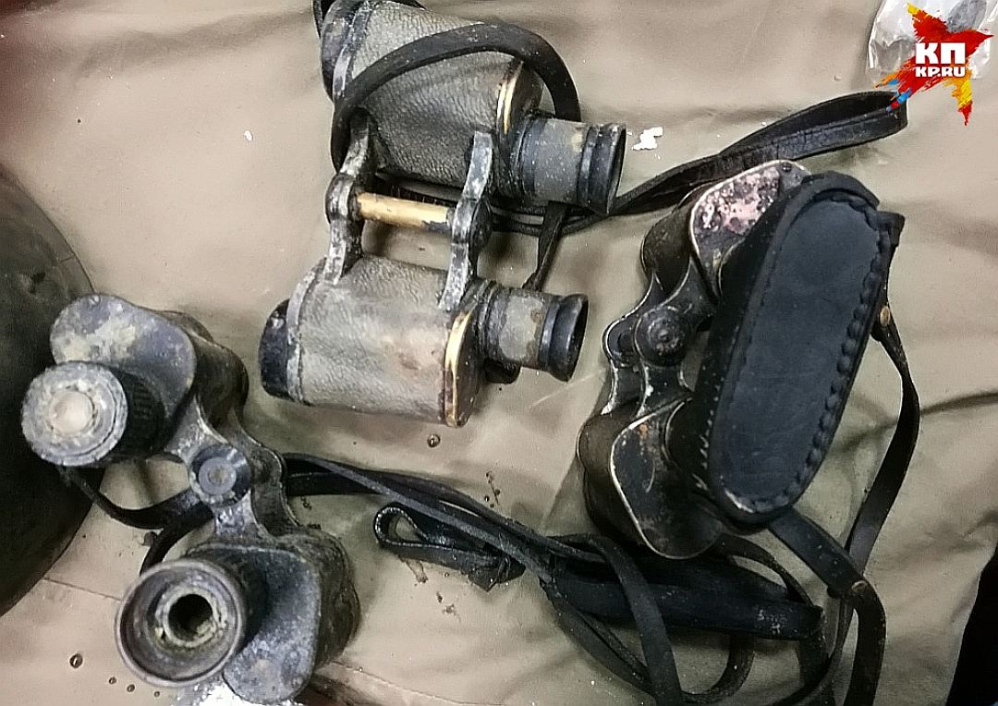
Бинокли погибших в Сталинградской битве моряков 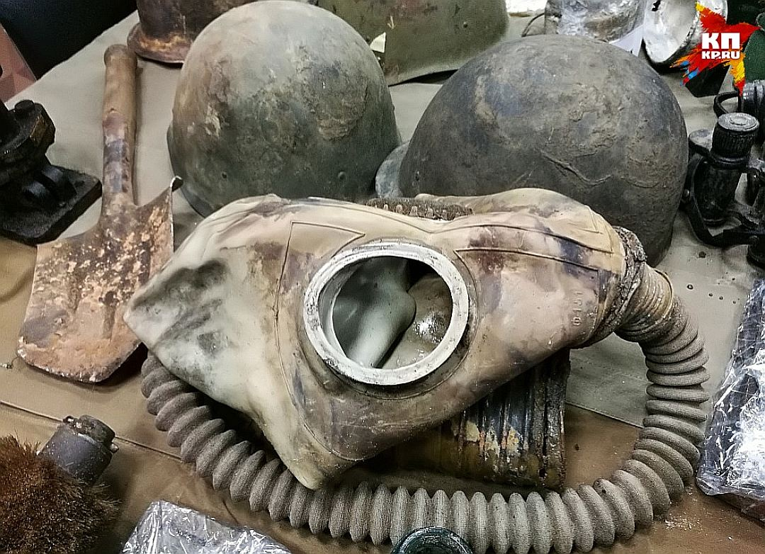
Противогаз, ремни - все в отличном состоянии не смотря на 75 лет под водой.Фото
Винтовки и автоматы сейчас непригодны для стрельбы, хотя деревянные приклады почти как новые. А вот большая часть тысячи патронов в идеальном состоянии, и даже пригодны для выстрела.

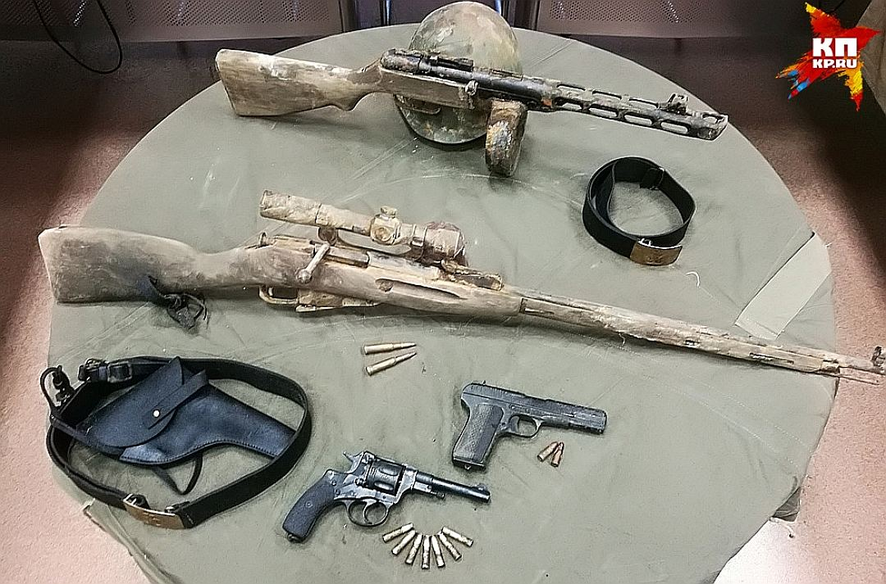
С бронекатера подняли много оружия, 140
- Можно предположить, что причина столь высокой сохранности в ограниченном доступе кислорода. В таких условиях процессы разложения и гниения замедляются, - пояснил главный эксперт ЭКЦ ГУ МВД России по Волгоградской области майор полиции Никита Рагзин.

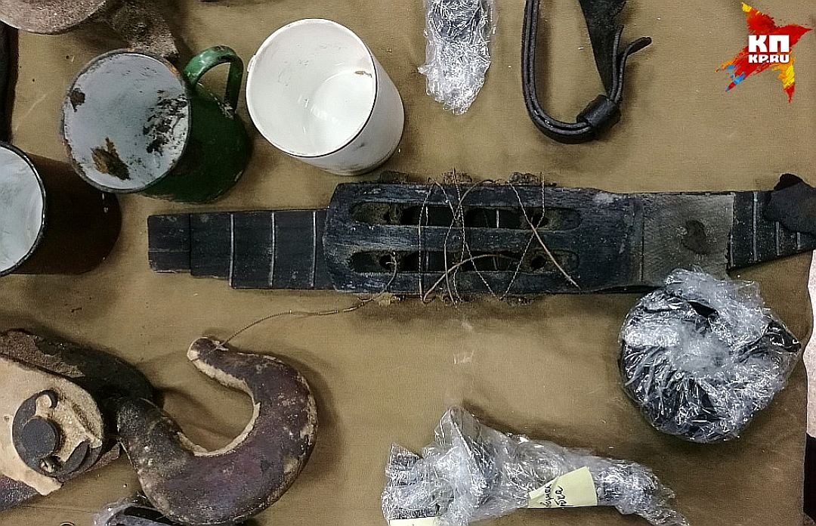

ВОССТАНОВЯТ БК-31 ВСЕМ МИРОМ

Сначала бронекатер восстановят, а потом решат, как увековечить память погибших защитников Сталинграда. Поднимали его на частные средства - ни копейки бюджетных денег не понадобилось. И восстановление БК-31 тоже станет народным проектом. На его ремонт уже открыли специальный благотворительный счет.

Сначала реставраторы соединят две части БК-31, корпус очистят от ржавчины, укрепят. И непременно законсервируют - иначе кислород его убьет.
Пока решено, что этот бронекатер не превратят в крашеный памятник наподобие Гасителя или БК-13. Он останется таким же «раненым», с многочисленными пробоинами от осколков и снарядов. А вот где и в каком виде его установят пока не ясно.

Скульптор Сергей Щербаков предложил интегрировать бронекатер в интерьер. Примеры можно увидеть в крепости Орешек напротив города Шлиссельбург в Ленинградской области. Было много предложений сделать экспозицию интерактивной. Что касается расположения мемориала, в качестве вариантов рассматривают Мемориальную зону ЦПКиО, площадку рядом с Гасителем или у музея-панорамы, Мамаев курган и Лысую гору.

По материалу: https://www.volgograd.kp.ru/daily/26758/3789283/

